Описание урока литературы

для формирования читательской грамотности
- Фамилия,имя,отчество автора: Закасовская Инна Владимировна
- Место работы: Муниципальное бюджетное общеобразовательное учреждение «Почтовская СОШ»
- Должность: учитель русского языка и литературы
- Класс: 5
- Предмет: литература
- Тема: «Уроки выживания» (по рассказу В. П. Астафьева «Васюткино озеро»)
- Место урока в теме и программе по предмету: по программе запланировано три урока, данный урок по теме «Уроки выживания» является заключительным. На предыдущих уроках учащиеся познакомились с биографией В. П. Астафьева, сюжетом рассказа «Васюткино озеро» и его героями. Возможно проведение интегрированного урока по данному произведению (литература, ОБЖ, природоведение). Часть заданий можно применить на уроке русского языка при изучении официально - делового стиля речи.
- Ключевая идея урока в формате проблемного вопроса
Проблемный вопрос:
Спасение Васютки – чудо или закономерность?
Ключевая идея урока в том, что в ходе него учащиеся приходят к выводу, что спасение Васютки – это закономерность. Васютка знает законы тайги, помнит мудрые слова отца и дедушки. Он смог побороть собственный страх, оставшись наедине с тайгой, не поддаётся панике, не сдаётся, преодолевает трудности. Отправляясь в тайгу, берёт необходимое (хлеб, спички, ружьё). Другая точка зрения учащихся на данный вопрос тоже имеет право на существование.
- Цель (прописанная через результат): к концу урока каждый ученик будет:
знать:
- не менее 3-х правил безопасного поведения в тайге;
- типы костра и их предназначение.
уметь (сможет продемонстрировать):
- устно высказывать своё мнение о прочитанном;
- составлять инструкцию на основе сплошного текста («Как разжечь костёр»);
- анализировать и делать выводы на основе информации из текста и инструкции;
- перечислять основные черты главного героя.
- Инструменты и критерии/показатели/индикаторы оценки достижения запанированных результатов Инструменты проверки достижения результата:
Проверочная работа по рассказу В. П. Астафьева «Васюткино озеро»
  - Назовите жанр произведения «Васюткино озеро» (1 балл)
  - Что взял с собой Васютка, отправившись в лес? (1 балл)
  - Объясните значение слова «затесь» (2 балла)
  - Когда Васютка заблудился в тайге, какие слова отца и деда он вспомнил? (2 балла)
  - Дайте развёрнутый ответ на вопрос: «Какие уроки для выживания в таёжном лесу вы для себя взяли?» (4 балла)
Ответы:
    - Рассказ.
    - Хлеб, спички, патроны, ружьё.
    - Затесь - стёс, сделанный на дереве топором или другим острым предметом.
    - «Тайга, кормилица наша, хлипких не любит».
    - Не падать духом, не паниковать, быть наблюдательным, умение развести костёр, приготовить еду, устроить ночлег и т.д.
Критерии оценивания:
Баллы | Оценка
10 - 9 | 5
8 - 7 | 4
6 - 4 | 3

- Организационно-педагогические условия проведения урока
А) Описание учебной задачи(учебно-познавательной/учебно-практической задачи)
Проблемный вопрос:
Спасение Васютки – чудо или закономерность?
Б) Описание хода урока, его этапы, задания учащимся на основе сконструированных текстов
Ход урока
1.Организационный момент
Приветствие учащихся.
Учитель зачитывает текст:
Это озеро не отыщешь на карте. Небольшое оно. Небольшое, зато памятное для Васютки. Ещё бы! Мала ли честь для тринадцатилетнего мальчишки — озеро, названное его именем! Пускай оно и не велико, не то что, скажем, Байкал, но Васютка сам нашёл его и людям показал. Да, да, не удивляйтесь и не думайте, что все озёра уже известны и что у каждого есть своё название. Много ещё, очень много в нашей стране безымянных озёр и речек, потому что велика наша Родина, и сколько по ней ни броди, всё будешь находить что-нибудь новое, интересное.
- Сегодня мы продолжим разговор о главном герое рассказа В. П. Астафьева «Васюткино озеро». Поговорим о том, чему научила Васютку тайга. И попытаемся ответить на вопрос: «Спасение Васютки – чудо или закономерность?»
- Как вы думаете, какова тема урока? (учащиеся пытаются сформулировать тему урока - «Уроки выживания»)
- На столах у вас лежат рабочие листы, запишите тему урокав листы.
2. Коммуникативный этап урока (работа с текстом)
- Давайте обратимся к тексту В. П. Астафьева и зачитаем, какие наставления даёт Васютке мать перед его уходом в лес.
(учащиеся зачитывают текст со слов: «Когда Васютка с ружьём на плече и с патронташем па поясе, похожий на коренастого, маленького мужичка, вышел из избы, мать привычно строго напоминала…», с.120)
Читательское умение: находить и извлекать одну или несколько единиц информации.
- Кратко сформулируйте советы матери и запишите их в рабочие листы (учащиеся записывают советы матери в рабочие листы).
Советы матери:
  - От затесей далеко не отходить.
  - Взять хлеб.
  - Взять спички.
- С чего начались приключения Васютки в тайге? Найдите в тексте и зачитайте. (учащиеся зачитывают со слов: «Весело насвистывая, шёл он по тайге, следил за пометками на деревьях и думал о том, что, наверное, всякая таёжная дорога начинается с затесей…», с.121)
Читательские умения: находить и извлекать одну или несколько единиц информации.
- Как ведёт себя Васютка, обнаружив, что он заблудился? Найдите в тексте, зачитайте («Страх начал давить ещё сильнее. Мальчик снова заговорил вслух...», с.125)
Читательское умение: находить и извлекать одну или несколько единиц информации.
- Вспомните, как Васютка провёл первую ночь в тайге. О чём это говорит? (Васютка развёл костёр, приготовил еду, устроился на ночлег. Это говорит о том, что он смелый мальчик. Хоть ему и было страшно одному в тайге, но он взял себя в руки и смог побороть свой страх. Не потерял самообладания).
Читательское умение: понимать чувства, мотивы, характеры героя.
- Как мальчик приготовил себе еду? (развёл костер и приготовил глухаря).
- Что помогло Васютке в приготовлении еды? (практические знания о разведении костра, знание таёжных законов).
Читательское умение: понимать фактологическую информацию.
- Обратимся к текстам, которые есть в ваших рабочих листах и выполним задания к ним.
Учащиеся выполняют самостоятельно задания, записывая ответы в рабочие листы, затем озвучивая свои записи (10 мин.)
Задание 1.
Прочитайте текст №1. На основе отрывка из рассказа В. П. Астафьева «Васюткино озеро» составьте инструкцию «Как разжечь костёр».
Читательское умение: соотносить визуальное изображение с вербальным текстом.
Ответ:Инструкция «Как разжечь костёр» по рассказу «Васюткино озеро»
- Обломать нижние сухие ветки у дерева.
- Сорвать пучок сухого мха-бородача.
- Искрошить мелко сучки деревьев.
- Сложить всё в кучку и поджечь ветки.
- Не оставлять огонь без присмотра.
Задание 2.
Рассмотрите инструкцию по разведению костра (текст №2). Соотнесите информацию из инструкции (текст №2) с текстом №1, определите тип костра, который развёл Васютка и его предназначение.
Читательское умение:формулировать выводы на основе обобщения отдельных частей текста.
Ответ: Васютка развёл жаровой костёр для приготовления пищи.
Задание 3.
Как вы понимаете фразу: «Тайга, наша кормилица, хлипких не любит!» Дайте развёрнутый ответ.
Читательские умения:высказывать и обосновывать собственную точку зрения по вопросу, обсуждаемому в тексте; формулировать выводы на основе обобщения отдельных частей текста.
Ответ: Тайга – суровое место, выжить в ней может только человек сильный, имеющий железную волю, умеющий преодолевать трудности. Она не прощает ошибок и излишней самоуверенности.
Задание 4.
Соотнесите содержание 1 и 2 текста и запишите, всё ли Васютка сделал так, как сказано в инструкции (текст №2). Если нет, то укажите, какие пункты из инструкции мальчик не выполнил.
Читательские умения: соотносить визуальное изображение с вербальным текстом, обнаруживать противоречия, содержащиеся в одном или нескольких текстах.
Ответ:
- В тексте не сказано, была ли поляна, на которой Васютка развёл костёр, защищена от ветра.
- Васютка не очистил место от сухой травы и не обложил его камнями.
Задание 5.
Какими практическими умениями обладал герой рассказа?
Читательские умения: понимать фактологическую информацию, находить и извлекать одну или несколько единиц информации, расположенных в одном фрагменте текста.
Ответ: Развести огонь.
Запастись дровами.
Подстрелить, разделать и запечь птицу.
Задание 6.
Какими личными качествами обладал Васютка? Аргументируйте свой ответ, приведя примеры из текста.
Читательские умения: понимать смысловую структуру текста, понимать чувства, мотивы, характеры героя, высказывать и обосновывать собственную точку зрения по вопросу, обсуждаемому в тексте.
Ответ: Порой Васютке хотелось плакать от отчаяния и страха: «Плачет, поди, мамка». Ему тоже захотелось плакать», - но герой смог перебороть себя, вспомнив слова отца и деда: «Тайга, наша кормилица, хлипких не любит!». Он понимал, что помощи ждать неоткуда, поэтому рассчитывал только на свои силы, «не щадя рук наломал сучьев», разжёг костер, приготовил еду.
Задание 7.
Если бы Васютке нужно было вскипятить воду, то какой тип костра он бы развёл?
Читательские умения: определять место, где содержится искомая информация.
Ответ: пламенный.
- Подведение итогов урока
Выполнение учащимися проверочной работы (п.10)
- Давайте вернемся к вопросу, который был задан в начале урока и ответим на него: «Спасение Васютки – чудо или закономерность?» (ответы учащихся)
Читательские умения: устанавливать скрытые связи между событиями или утверждениями, высказывать и обосновывать собственную точку зрения по вопросу.
- Что помогло Васютке выжить в тайге? (знание законов тайги, знание её тайн).
Читательские умения: устанавливать скрытые связи между событиями или утверждениями, высказывать и обосновывать собственную точку зрения по вопросу.
- Чему вы научились у Васютки? (смелости, мужеству, терпению, практическим умениям – разводить костёр, готовить еду и т.д., знаниям законов тайги).
- Пригодятся ли вам эти знания и умения в будущем? В какой ситуации?
Читательские умения: использовать информацию из текста для решения практической задачи с привлечением фоновых знаний, прогнозировать события, течение процесса, результаты эксперимента на основе информации текста.
- Рефлексия
Ребята, предлагаю вам высказаться, выбирая начало фразы, записанной на доске:
Сегодня я узнал/а……
Сегодня я научился/лась….
Мне было трудно ….
Мне было интересно ….

- Учебные материалы (тексты), которые будут использованы на уроке.
- Текст №1. Отрывок из рассказа Виктора Петровича Астафьева «Васюткино озеро» // Литература. 5 класс. Учеб. для общеобразоват. организаций. В 2 ч. Ч. 2 / В. Я. Коровина, В. П. Журавлёв, В. И. Коровин. – 11-е изд. – М.: Просвещение, 2020. – 303 с.: ил. – с.126.
«Тайга, наша кормилица, хлипких не любит!» – вспомнились ему слова отца и дедушки. И стал он припоминать все, чему его учили, что знал из рассказов рыбаков и охотников. Перво-наперво надо развести огонь. Ладно, что спички захватил из дому. Пригодились спички.
Васютка обломал нижние сухие ветки у дерева, ощупью сорвал пучок сухого мха-бородача, искрошил мелко сучки, сложил все в кучку и поджег. Огонек, покачиваясь, неуверенно пополз по сучкам. Васютка подбросил еще веток. Между деревьями зашарахались тени, темнота отступила подальше. Монотонно зудя, на огонь налетело несколько комаров.
Надо было запастись на ночь дровами. Васютка, не щадя рук, наломал сучьев, приволок сухую валежину, выворотил старый пень. Вытащив из мешка краюшку хлеба, вздохнул и с тоской подумал: «Плачет, поди, мамка». Ему тоже захотелось плакать, но он переборол себя и, ощипав глухаря, начал перочинным ножиком потрошить его. Потом сгрёб костёр в сторону, на горячем месте выкопал ямку и положил туда птицу. Плотно закрыв её мхом, присыпал горячей землёй, золой, углями, сверху положил пылающие головни и подбросил дров.

- Текст №2. Иллюстрация «Инструкция по разведению костра»
http://900igr.net/prezentacija/bez_uroka/orientirovanie-na-mestnosti-2-klass-shkola-rossii-115767/razvedenie-kostra-12.html (21.03.21)
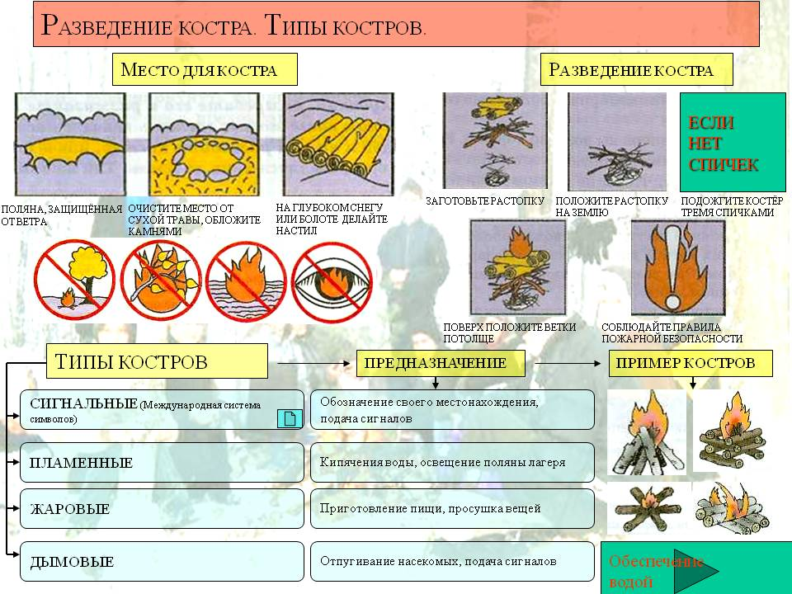

- Оснащение для урока:
- текст рассказа В.П. Астафьева «Васюткино озеро» (Литература. 5 класс. Учеб. для общеобразоват. организаций. В 2ч. Ч. 2 / В. Я. Коровина, В. П. Журавлёв, В. И. Коровин. – 11-е изд. – М.: Просвещение, 2020. – 303 с.: ил. );

компьютер;

мультимедиапроектор;
- экран;
- рабочие листы для каждого ученика;
- презентация по теме урока.
- Домашнее задание:
Письменно дать развёрнутый ответ на вопрос:Какие уроки для выживания в таежном лесу вы для себя взяли? Обоснуйте свою точку зрения.
Критерии оценивания письменного ответа:
Критерии | Оценка
1.Дан прямой связный ответ на вопрос, сформулирована точка зрения. Анализ не подменяется пересказом текста. | 5
2. Дан прямой связный ответ на вопрос, собственная точка зрения не сформулирована или сформулирована недостаточно полно. Анализ не подменяется пересказом текста. | 4
3. Дан прямой связный ответ на вопрос, собственная точка зрения не сформулирована. Анализ подменяется пересказом текста. | 3
4.Задание не выполнено или дан ответ не на тот вопрос | 2

Приложение
Рабочий лист
Ф. И. О.
Класс
Дата

Тема _____________________________________________________________

1) Советы матери
1.
2.
3.

Текст №1
«Тайга, наша кормилица, хлипких не любит!» – вспомнились ему слова отца и дедушки. И стал он припоминать все, чему его учили, что знал из рассказов рыбаков и охотников. Перво-наперво надо развести огонь. Ладно, что спички захватил из дому. Пригодились спички.
Васютка обломал нижние сухие ветки у дерева, ощупью сорвал пучок сухого мха-бородача, искрошил мелко сучки, сложил все в кучку и поджег. Огонек, покачиваясь, неуверенно пополз по сучкам. Васютка подбросил еще веток. Между деревьями зашарахались тени, темнота отступила подальше. Монотонно зудя, на огонь налетело несколько комаров.
Надо было запастись на ночь дровами. Васютка, не щадя рук, наломал сучьев, приволок сухую валежину, выворотил старый пень. Вытащив из мешка краюшку хлеба, вздохнул и с тоской подумал: «Плачет, поди, мамка». Ему тоже захотелось плакать, но он переборол себя и, ощипав глухаря, начал перочинным ножиком потрошить его. Потом сгрёб костёр в сторону, на горячем месте выкопал ямку и положил туда птицу. Плотно закрыв её мхом, присыпал горячей землёй, золой, углями, сверху положил пылающие головни и подбросил дров.
(В. П. Астафьев. Васюткино озеро)

Текст №2

Задание 1.
Прочитайте текст №1. На основе отрывка из рассказа В. П. Астафьева «Васюткино озеро» составьте инструкцию «Как разжечь костёр».

Инструкция «Как разжечь костёр»
1.
2.
3.
4.
5.

Задание 2.
Рассмотрите инструкцию по разведению костра (текст №2). Соотнесите информацию из инструкции (текст №2) с текстом №1, определите тип костра, который развёл Васютка и его предназначение.
Тип костра, который развёл Васютка:

Задание 3.
Как вы понимаете фразу: «Тайга, наша кормилица, хлипких не любит!» Дайте развёрнутый ответ. Ответ запишите.

Задание 4.
Соотнесите содержание 1 и 2 текста и запишите, всё ли Васютка сделал так, как сказано в инструкции (текст №2). Если нет, то укажите, какие пункты из инструкции мальчик не выполнил.

Задание 5.
Какими практическими умениями обладал герой рассказа?

Задание 6.
Какими личными качествами обладал Васютка? Аргументируйте свой ответ, приведя примеры из текста.

Задание 7.
Если бы Васютке нужно было вскипятить воду, то какой тип костра он бы развёл?

